Приложение:

Развитие речи "Перелетные птицы весной"
Задача: Расширить знания детей о весне, и перелетных птицах.
Цели: - Познакомить детей с внешним видом
- Дать понятие «перелетные птицы»
- Развивать интерес к жизни птиц.
- Воспитывать доброе отношение и любовь к птицам.
Материал: Фланелеграф с солнцем, картинка с изображением скворечника, звукозапись с пением птиц, картинки с изображением перелетных птиц.

Ход занятия:
1. Организационный момент.
Дети: Входят в зал и становятся в полукруг.
Взр: Ребята, какое сейчас время года?
Дети: Весна.
Взр: Правильно. Весной светит ярко солнышко, поют птички. Но наше солнышко почему-то спит, может поэтому и неслышно пение птиц. А давайте разбудим солнышко потешкой. Оно нас услышит и обязательно проснется.
Потешка : Солнце яркое покажись, (руки вытянуть вперед)
Солнце яркое нарядись
Платье алое надень (девочки берутся за юбочки, а мальчики руки на пояс) Подари нам красный день (хлопают в ладоши).
(Переворачиваем солнышко)
Взр: Ребята,а давайте поиграем в игру :
«Солнышко весной» (Подбор прилагательных)
Солнышко какое? – Желтое, круглое, ласковое, яркое, лучистое.
(Дети называют слово и прикрепляют лучики.)
Взр: Молодцы ребята. Солнышко проснулось.
Тепло на улице стало. Весна пришла (Слышно пение птиц).
Основная часть:
Взр: - Ребята, а что это за звуки, кто это поет?
Дети: - Птицы.
Взр: - А откуда они появились?
Дети: - Солнышко услышало нашу потешку, проснулось, пришла весна и птички домой с юга прилетели.
Взр: - Молодцы. А сейчас я загадаю вам загадки про птиц, а вы попробуйте откадать, о каких птицах говорится в загадках.
«Кто прилетает к нам и теплом
Путь проделав длинный
Лепит домик под окном
Из травы и глины»
Дети: Ласточка.
Взр: Правильно. Слушайте дальше.
«Всех перелетных птиц черней
Чистит пашню от червей»
Дети: Грач.
Взр: Молодцы. Еще одна.
«Есть на дереве дворец
Во дворце живет певец,
Он не лает, не кусает,
Сад фруктовый охраняет»
Дети: Скворец.
Взр: Молодцы. Как называют этих птичек одним словом. Ангелина?
Ангелина: Перелетные.
Взр: А почему их так называют?
Дети: Когда становится холодно, птицы улетают в теплые края, а весной прилетают обратно.
Взр: Как называется птичий домик?
Дети: Гнездо.
Взр : А из чего птицы строят свои гнезда?
Дети: Из веток, глины, перьев.
Восп : Молодцы. А вот этот домик вам знаком? (показывает скворечник)
Дети : Да, это скворечник.
Взр : А кто его сделал? Кто в нем живет?
Дети : Его сделал человек. В нем могут жить не только скворцы, но и любые маленькие птицы.
Восп : А как вы думаете, почему люди развешивают скворечники у себя в саду?
Дети : Скворцы охранают сады от насекомых.
Взр : Молодцы. Давайте поиграем в игру «Скворушки»
П/И : Скворушки летели, все люди глядели
(бегут по кругу, машут руками)
Скворушки садились, все люди дивились
(присели, руки складывают за спиной)
Сели посидели, взвились, полетели (побежали по кругу, машут руками)
Взр: Молодцы. Отдохнули. А теперь скажите мне, что птицы откладывают в своих гнездах?
Дети: Яйца.
Взр: А, что потом будет с яйцами?
Дети: Из них вылупляются птенцы.
Взр: Правильно. Все лето птицы-родители заботятся о своих птенчиках, кормят их, учат летать, а осенью, когда наступают холода, они всей семьей улетают в теплые края, где нет зимы и много корма для птиц. А чем кормятся птицы?
Дети: Насекомыми (мошки, букашки, червячки)
Взр : Правильно. Молодцы.
Итог: Ребята, сегодня мы с вами разговаривали о перелетных птицах. Почему их так называют? О каких птицах мы сегодня говорили (скворец грач, ласточка). Как называют птичий домик? Что вам понравилось сегодня?

Лепка «Гнезда птиц»
Цель: создание в процессе занятия атмосферы эмоционального сотворчества детей и желания в будущем заниматься со своим ребенком дома.
Программное содержание. Закреплять умение детей скатывать шар круговыми движениями между ладоней, постепенно закругляя конец, чтобы получилось яичко; учить лепить колбаску из колобка. С помощью родителей слепить гнездо. Развивать речь и мышление детей, мелкую мускулатуру рук.
Демонстрационный материал. Картинки с перелетными птицами, с гнездами. Макет птички и гнездышка.
Раздаточный материал. Белый, желтый и коричневый пластилин, доски для лепки, стеки, салфетки, кусочки ваты.
Ход занятия.
Организационная игра.
- Большие ноги шагали по дороге, маленькие ножки побежали по дорожке, по камешкам (имитация движений), бух, упали, встали. Отряхнулись и – полетели
Чики, чики, кички (махать руками – крыльями)
Летели птички,
Собой невелички.
Как они летели,
Все люди глядели. (ладонь руки ко лбу – посмотреть в стороны)
Как они садились (присесть на корточки)
Все люди дивились. (Удивление – руки в стороны, поднять плечи.)
Предложить сесть на стул.
- Посмотри. Кто это к нам в гости залетел? (появляется птичка – игрушка или макет).
- Здравствуй, птичка! Откуда ты к нам?
- Фьють-я прилетела из теплых мест к себе на родину, туда, где я родилась в своем гнезде.
- Когда к нам возвращаются птицы? (Весной.)
- Ой, а на чем ты сидишь?
- Это мое гнездышко. А в нем яички.
Рассматривают гнездо и яички, обращает внимание, из чего может быть сделано гнездо.
Давайте вы превратитесь в птичек и тоже слепите свои гнездышки и яички.
Но сначала разомнем наши ручки.
Пальчиковая гимнастика.
Тук-тук-молотком, (стучать кулачками)
Мы построим птичкам дом (складывать ладошки домиком)
Тук-тук-молотком (повторить)
Поселяйтесь, птички в нем.
- Птичка, помоги нам – с чего начать?
- Надо набрать разных веточек и палочек и из них строить гнездо.
- Хорошо. А мы будем лепить из пластилина.
Все усаживаются за столы, где приготовлены доски, пластилин трех цветов, стеки и вата.
- Потрем ладошки и начнем. Из коричневого кусочка сделаем 2 колобка, затем скатаем колбаски (показ воспитателя и индивидуальная помощь). Одну колбаску расплющим. Вот так. И сделаем из нее чашечку. А вторую прикрепим сверху. Загладим. Теперь в наше гнездышко надо положить немного перьев (кусочки ваты). И осталось слепить маленькие яички. Возьмите белый или желтый пластилин. Можно разделить его на три равных кусочка руками или при помощи стека. Лепим колобки и заостряем их на конце. Положите яички в гнездышко. Все готово! Птичка, посмотри, справились ребята со своим заданием?
.
Аппликация «Птичка невеличка»
Если снег повсюду тает
День становится длинней,
Если всё зазеленело
И в полях звенит ручей.
Если солнце ярче светит,
Если птицам не до сна
Если стал теплее ветер,
Значит, к нам пришла весна.
С приходом весны всё оживает вокруг: зеленеет трава, светит ярче и теплее солнце, весело звенят ручьи.
Весна — время прилёта птиц. Есть даже такой праздник в апреле «ДЕНЬ ПТИЦ».
Птицы – наши друзья, обижать их нельзя. Они приносят пользу людям.
Радуют своей красотой, красивым пением, уничтожают вредных насекомых, разносят семена растений.
Сегодня, мы откроем мастерскую по изготовлению «Птичек – невеличек».
2. Дыхательная гимнастика «Согреем птичку».
Мне кажется она замёрла. Давайте сначала согреем его, подуем на него тёплым воздухом, а потом примемся за работу.

3. Рассматривание с детьми готового образца.
- Кого напоминает эта птичка? (Воробышка)
- Из каких частей состоит эта птичка?
Я буду показывать, а вы называть эти части. (Ответы детей: туловище с головой, крылышки, клювик и хвостик.
Трафарет - это туловище и голова.
Полоски- это крылышки и хвостик.

4. Показ педагогом выполнения работы.
Перед вами лежат птички
- Берём трафарет – кладём его перед собой - туловище.
- Потом берём полоски, кисточку, её аккуратно макаем в клей , намазываем и склеиваем полоски. Затем приклеиваем к хвостику, крылышки к туловищу.
- Кисточку после работы кладём на подставочку.
- Промачиваем салфеткой и разглаживаем (убираем лишний клей).
- Теперь рисуем глазки.
Птичка готова.

5. Физминутка.
Птички прыгают, летают (Дети прыгают, летают)
Крошки птички собирают. (Клюют зёрнышки)
Пёрышки почистили,
Дальше полетели (Летают)
И на место сели. (Садятся за столы)
Рассматриваем : Посмотрите, какие они красивые. Теперь нашей птичке не будет скучно одной. Осталось их только покормить.
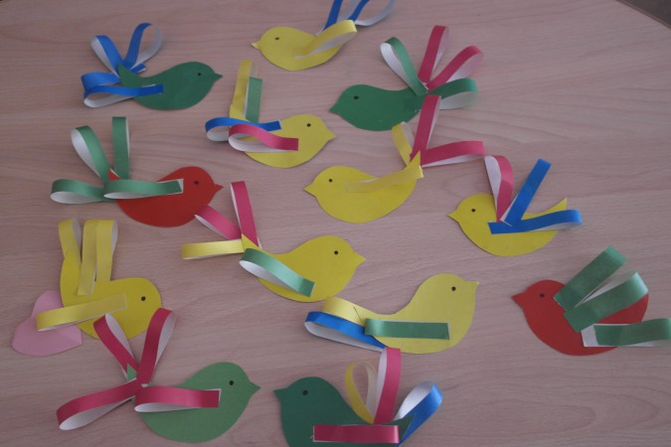

Для аппликации понадобятся: клей, трафарет птичек из разноцветного картона, полоски для хвостика и крылышка.
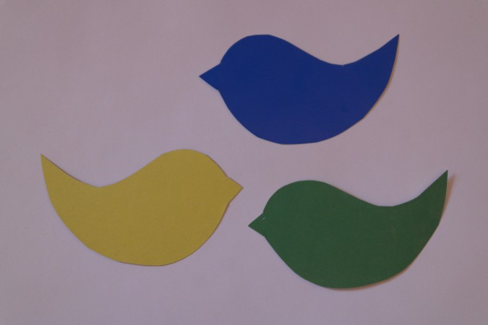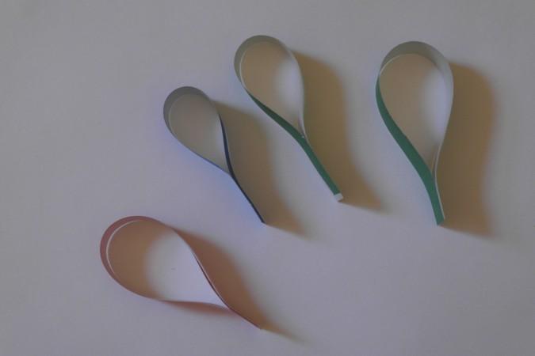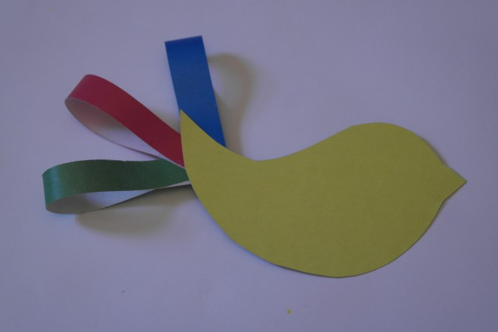

Ознакомление с окружающим «Встречаем птиц»

Программное содержание:
- продолжать знакомить с характерными признаками весны (тает снег, бегут ручьи, прилетают птицы, чаще светит солнце);
- учить детей соотносить изменения в природе с жизнью птиц весной (птицы вьют гнёзда, высиживают птенцов);
- расширять представления об особенностях внешнего вида птиц (есть перья, крылья, хвостик, две ноги, клюв);
- пополнить (перелётные птицы, гнездо, скворечник, чирикают, щебечут) и активизировать словарь;
- развивать мышление, слуховое восприятие, умение сравнивать;
- воспитывать бережное отношение к птицам и к природе.

Ход занятия.
По группе развешаны иллюстрации птиц, солнце (аппликация или рисунок). На видном месте лежит конверт.
Воспитатель:
Ребята, к нам в д/с сегодня утром приходил почтальон и принёс конверт, а в нём письмо.
- Вот конверт. Большой и жёлтый.
Как же нас, конверт, нашёл ты?
Как попал ты в группу нашу?
Разберёмся! Ой, постой…
На конверте адрес наш ведь,
А обратный чей? Лесной!
Вам, ребята, интересно,
Что же пишут нам из леса?
Пишет Солнышко! Ждёт в гости!
Ребята, ну что, пойдём в гости к солнышку?

Воспитатель ведёт детей к Солнышку.
Взрослый: Здравствуй, Солнышко! Какое ты красивое, как весело светишь! Благодаря тебе весна наступила. Ребята, а как мы узнали об этом?
Дети называют приметы весны.
Дети: бегут ручьи, тает снег, тает лёд на реках и озёрах, ярко светит солнышко, прилетают птицы из тёплых стран, погода становится теплее, скоро появятся листья на деревьях.
Взрослый: Да, весна наступила, но в лесу ещё холодно, совсем недавно здесь лежал снег, земля ещё не прогрелась. Вот и птички ещё не вернулись и песенок Солнышку не поют. Мы, Солнышко, тебе поможем! Наши ребята сейчас превратятся в птичек. Согласны?
Дети: Да!
Взрослый и дети: Раз, два, три! (Хлопают в ладоши)
Покружись, покружись, в птичек малых превратись!
Взрослый: Сколько у птичек лапок? А глаз сколько? А крылышек? Давайте посчитаем.
- Лапка, раз! (выдвинуть ногу)
Лапка, два! (выдвинуть другую ногу)
Скок- скок- скок! (прыжки на обеих ногах)
Крылышко, раз! (одну руку в сторону)
Крылышко, два! (другую руку в сторону)
Хлоп- хлоп- хлоп! (машем руками, как крыльями)
Глазик, раз! Глазик, два! (закрываем ладошкой по очереди глаза)
Клювик есть! (потрогать нос)
А хвостик здесь! (повилять хвостиком)
Вот какие птички, птички- невелички! (кулачки сжать)
Весело скакали, (скачут)
Зёрнышки клевали, (стучат пальчиками по полу)
И быстро улетали! (бегают врассыпную и машут крыльями)

Сели на стульчики. Включается аудиозапись пения птиц.
Взрослый: А теперь, ребята, отгадаем загадки про птиц.
Кар- кар- кар!- Кричит плутовка,
Ну и ловкая воровка!
Все блестящие вещицы
Очень любит эта птица!
И она вам всем знакома,
Как зовут её? Ворона

Непоседа пёстрая,
Птица длиннохвостая,
Птица говорливая,
Самая болтливая! Сорока

Днём спит, ночью летает,
Ухает, людей пугает,
В темноте горят глаза,
Всем мышам она гроза. Сова

Эта птица сизокрылая
Любит семечки клевать
И тихонько ворковать. Голубь

Найдёшь её в своём дворе,
Она на радость детворе.
Ты обижать её не смей!
Эта птичка- Воробей

Он прилетает каждый год
Туда, где домик его ждёт.
Крепкий деревянный дом
С круглым маленьким окном. Скворец

Взрослыйь: Ребята, а что ещё есть в лесу, на дереве? (показывает скворечник) Что это?
Дети: Это скворечник- дом скворца.
Взрослый: А кто его построил? Сам скворец?
Дети: Его построили люди!
Взрослый: А из чего сделан скворечник? (из деревянных досочек)
Посмотрите, у скворечника есть стены, крыша, и круглое отверстие- вход в скворечник.
А для чего люди строят скворечники скворцам? (Для того, чтобы у птицы был дом, когда она вернётся весной из тёплых стран. И чтобы она могла там вывести своих деток)
Взрослый: А как вы думаете, птицы полезные или нет? (ответы детей)
Да, птицы очень полезные, они съедают очень много вредных насекомых, они красивые, поют очень красивые песни, украшают нашу землю. Мы должны их беречь и любить. Давайте вспомним, как нужно вести себя в лесу? Что нельзя делать? Ведь в лесу мы в гостях у лесных жителей.
Дети: Нельзя сорить, шуметь, играть со спичками, разорять гнёзда, рвать цветы. В лесу надо вести себя тихо, чтобы не мешать лесным жителям.

Взрослый: А сейчас давайте поиграем в игру «Пальчики- птички» (пальчиковая игра «Птички»)
Этот пальчик- воробей.
Этот пальчик- Соловей.
Этот пальчик- Совушка, Сонная головушка.
Этот- зяблик.
Этот- стриж.
Этот- развесёлый чиж.
Этот пальчик- скворушка, серенькое пёрышко.
Этот пальчик- свиристель.
Этот пальчик- коростель.
Ну, а этот- злой Орлан!
Птички, птички, по домам!
Взрослый: Ну что же, ребята, пора нам из птичек обратно в ребят превращаться.
Наши птички покружились и в ребяток превратились!
Дети, понравилось вам в гостях у Солнышка? А что понравилось больше всего? А понравилось ли вам пение птичек? Я думаю, что и вы понравились Солнышку!

Рисование "Перелетные птицы" Нетрадиционная техника рисования .
Цель: ознакомление воспитанников с технологией создания изображения перелетных птиц с применение нетрадиционной техники рисования.
Задачи НОД:
Образовательные:
- познакомить с нетрадиционной техникой рисования;
- ознакомить детей с технологией рисования перелетных птиц;
-научить изображать на плоскости;
- научить различать цвета;
- уметь пользоваться кистями, красками.
Развивающие:
- развивать наблюдательность, умение рассуждать, обсуждать, анализировать, выполнять работу с опорой на чертежи, схемы и инструкционные карты;
- учить использовать свои знания и умения в новых ситуациях, проводить аналогии;
- развивать художественные способности.
Воспитательные:
- воспитывать интерес к изобразительной деятельности;
- воспитывать аккуратность, самостоятельность;
- воспитывать любовь к труду.
Материальное обеспечение: белый лист А4, краски, кисти, черный фломастер, простой карандаш, бумага оранжевого цвета, ножницы, клей.
Взрослый: Давайте вспомним, какие изменения в природе происходят весной?
Взрослый предлагает осмотреть территорию через окно: осмотреть небо, округу.
Ребенок: весной становится теплее, может идти дождь, листья деревьев зеленеют и приобретают листву, птицы прилетают с юга.
Взрослый: правильно, многие птицы весной прилетают с юга, так как становится теплее и появляются насекомые. Назовите какие?
Ребенок: у птиц бывает разная окраска: есть желтые, коричневые, оранжевые и даже красные птицы. Раньше с птицами передавали информацию с помощью писем, донесения.
Давайте вместе украсим провода птицами. Создание условий для организации практической деятельности воспитанников по изготовлению рисунка "Перелетные птицы".
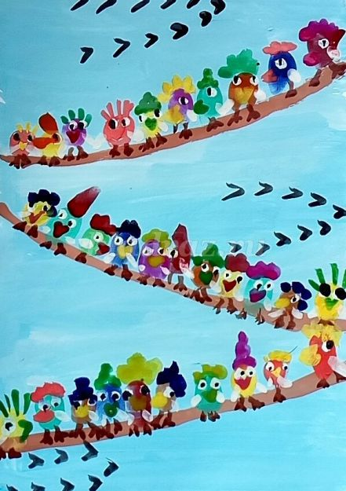
Материалы, необходимые для создания изображения:
- лист А4,
- гуаш 8-ми цветов,
- кисти (белка 2, 8),
- палитра,
- непроливайка.

Разомнём ручки и для этого вспомним пальчиковую гимнастику «Перелётные птицы»

Перелетные птицы
Тили-тели, тили-тели - Скрестить большие пальцы,
С юга птицы прилетели! Помахать ладошками.
Прилетел к нам скворушка- Поочередно сгибать пальцы
Серенькое перышко. На обеих руках, начиная с мизинца левой руки.
Жаворонок, соловей
Торопились: кто скорей.
Цапля, лебедь, утка, стриж,
Аист, ласточки и чиж- Снова, скрестив большие
Все вернулись, прилетели, пальцы, помахать ладошками.
Песни звонкие запели! Указательным и большим
Пальцами сделать «клюв» -
«птицы поют».

В ПОМОЩЬ РОДИТЕЛЯМ ДЛЯ БЕСЕДЫ С ДЕТЬМИ О ПТИЦАХ (ПЕРЕЛЕТНЫХ)

Чтобы закрепить знания детей по этой теме, рекомендуем Вам по возможности во время прогулок с детьми понаблюдать за жизнью птиц весной, за их поведением.
Вспомнить перелетных птиц, которые прилетают к нам весной – ласточка, грач, скворец, журавль, утки. Рассмотрите на иллюстрациях их внешний вид, отличительные признаки. Уточнить, почему их называют перелетными. Расскажите, куда и когда они улетают, какую пользу приносят.

Поиграйте с детьми

Игровое упражнение "Улетает - не улетает".
Взрослый называет какую-нибудь птицу (воробей, ласточка, голубь, сорока, грач...), а ребёнок отвечает – улетает она на зиму или нет.
Усложняя игру, предложите сказать, перелетная птица или зимующая.

Игровое упражнение "Назови ласково"
на образование слов с помощью уменьшительно-ласкательных суффиксов.
Воробей – воробушек,
скворец – скворушка,
соловей - соловушка,
журавль - журавушка.
Игровое упражнение "Кто у кого"
на образование супплетивных форм существительных.
У грача - грачонок и грачата.
У скворца - скворчонок и скворчата.
И так далее.
Игровое упражнение "Один - много"
на употребление родительного падежа мн. числа.
Один грач - много грачей, один скворец - много скворцов и т.д.

Игровое упражнение "Посчитай"
на согласование числительных с существительным.
1 грач, 2 грача, 3 ..., 4 ..., 5 ... и т.д.

Игровое упражнение "Подбирай, называй"
на подбор признаков и действий к предметам.
Кукушка (какая?) пестрая, ...
Аист (какой?) важный, ...
Ласточка (какая?) быстрокрылая, ...
И т.д.
Игровое упражнение "Кто что делает?"
на подбор глаголов к существительным.
Птицы весной (что делают?) вьют гнезда, выводят птенцов и т.д.

Игровое упражнение "Скажи наоборот"
(учимся подбирать антонимы).
Аист большой, а соловей - ...
У аиста длинная шея, а у кукушки - ...
Аист белый, а грач - ...
У скворца чёрная грудка, а у ласточки - ...

Учимся употреблять предлоги (в, на, по, к, над, из).
Грач вылетел (из) гнезда.
Грач прилетел ... гнездо.
Грач подлетел ... гнезду.
Грач кружит ... гнездом.
Грач сел ... гнездо.
Грач ходит ... пашне.

Игровое упражнение "Скажи одним словом"
на образование сложных слов.
У аиста ноги длинные, поэтому его называют длинноногим.
У соловья звонкий голос, поэтому его называют ... (звонкоголосым)
У ласточки длинный хвост, поэтому ее называют ... (длиннохвостой)
Игровое упражнение "Закончи предложение"
на развитие связной речи.
На дереве гнездо, а на деревьях - ... (гнезда)
На ветке сук, а на ветках - ...
В гнезде птенец, а в гнездах - ...

Загадайте детям загадки
Я проворна, легкокрыла,
Хвост раздвоен, словно вилы.
Если я летаю низко,
Значит дождик где-то близко... (ласточка)

На шесте - веселый дом
С круглым маленьким окном.
Чтоб уснули дети,
Дом качает ветер. На крыльце поет отец -
Он и летчик, и певец... (скворец)

По весне к нам с юга мчится
Черная, как ворон, птица.
Для деревьев наших врач –
Ест букашек разных … (грач)
Поговорите о строении птиц:
У птиц есть головка с клювом, туловище с двумя крыльями, две лапки с когтями, хвост и оперенье.
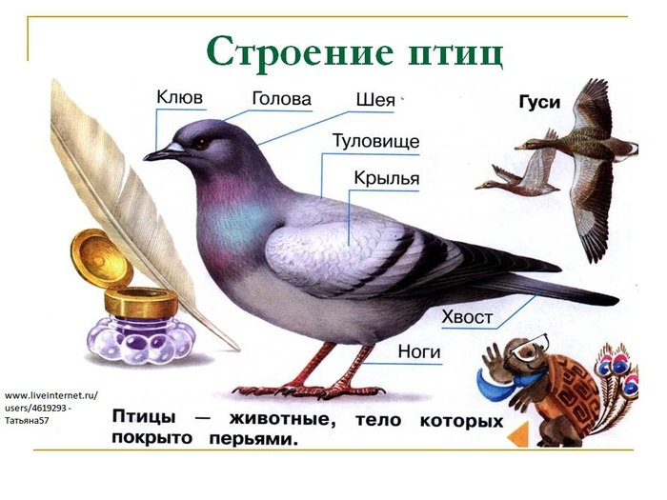
ДЕТИ ДОЛЖНЫ УМЕТЬ ОПРЕДЕЛЯТЬ ЛИШНЕЕ И ОБЪЯСНЯТЬ : ПОЧЕМУ?
Сорока, ворона, синица, ласточка (ласточка – перелётная птица, остальные зимующие).
Жаворонок, воробей, грач, скворец.
Ворона, утка, голубь, воробей.
Грач, синица, ласточка, кукушка.
Сорока, воробей, дятел, стриж.
Голубь, лебедь, цапля, журавль.
Жук, бабочка, птенец, комар
(птенец – птица, остальные насекомые).
ПРАВИЛЬНО НАЗЫВАТЬ ПТЕНЦОВ:
Журавли – журавлята.
Грачи – грачата.
Гуси – гусята.
Скворцы – скворчата.
Утки - ... .
Кукушки - ... .
Стрижи - ... .
ПРАВИЛЬНО ОТВЕЧАТЬ НА ВОПРОСЫ: ЧЕЙ? ЧЬЯ? ЧЬЁ? ЧЬИ?
Чей клюв?
у журавля – журавлиный.
У гуся – гусиный.
У утки -... .
У кукушки -... .
У грача -... .
ОДИН - МНОГО.
Кукушка – кукушки.
Журавль - журавли.
Скворец - скворцы.
Соловей - соловьи.
Жаворонок – жаворонки.
Лебедь - лебеди.
Грач - грачи.
Утка - утки.
Ласточка – ласточки.
Грачонок – грачата.
Аист – аисты.
Гусенок – гусята.
КТО КАК ГОЛОС ПОДАЁТ:
Кукушка – кукует.
Ласточка – щебечет.
Скворец – поет.
Утка – крякает.
Гусь – гогочет.
ОПИСЫВАТЬ И СРАВНИВАТЬ ПТИЦ ПО ПЛАНУ:
Зимующая или перелётная птица?
Почему их так называют?
Внешний вид (хвост, голова, крылья, туловище, клюв, перья, расцветка…)
Чем питается?
Где живёт – дупло, скворечник, гнездо…
СОСТАВЛЕНИЕ ОПИСАТЕЛЬНОГО РАССКАЗА.
Грач – птица черного цвета с белым клювом. У грача есть голова, туловище, крылья, хвост, лапы. Все тело птицы покрыто перьями. Весной грачи прилетают из теплых стран, строят гнезда и выводят птенцов – грачат. Грачи питаются насекомыми, червями и семенами растений. Осенью, когда становится холодно, грачи собираются в стаи и улетают в теплые страны до весны. Грачи помогают человеку, они уничтожают насекомых и гусениц – вредителей полей и огородов.

Травка зеленеет, солнышко блестит,
Ласточка с весною в сени к нам летит.
С нею солнце краше и весна милей...
Прощебечь с дороги нам привет скорей.
Дам тебе я зерен, а ты песню спой,
Что из стран далеких принесла с собой.
(А. Плещеев)
ПОДСКАЖИ СЛОВЕЧКО.
На шесте — дворец, во дворце — певец, а зовут его — ... (скворец).
НАЗОВИ ЛАСКОВО :
Соловей — соловушка.
Журавль — журавушка.
Лебедь — лебедушка ... .
У КОГО - КТО?
У кукушки – кукушонок, кукушата.
У журавля - журавленок, журавлята.
У скворца - скворчонок, скворчата.
У лебедя - лебеденок, лебедята.
У грача - грачонок, грачата.
У утки - утенок, утята.
У аиста – аистенок, аистята.
У гуся – гусенок, гусята.
ЗАКОНЧИ ПРЕДЛОЖЕНИЕ СЛОВАМИ "ДЛИННОНОГИЙ ЖУРАВЛЬ":
В поле я увидел ... (длинноногого журавля). Я долго наблюдал за ... (длинноногим журавлем). Мне очень понравился этот красивый и стройный ... (длинноногий журавль). Я хотел подойти к ... (длинноногому журавлю). Но он испугался и улетел. Красиво летел, расправив крылья, и кружась в небе ... (длинноногий журавль). Я рассказал маме о ... (длинноногом журавле). Мама сказала, что нельзя подходить и пугать ... (длинноногого журавля). Я обещал маме больше не подходить к ... (длинноногому журавлю). Теперь я буду только издалека наблюдать за ... (длинноногим журавлем).
ПОДБЕРИ НУЖНЫЙ ПО СМЫСЛУ ПРЕДЛОГ (ИЗ, В, К, НАД, НА, ПО):
Грач вылетел ... гнезда. Грач прилетел ... гнездо. Грач подлетел ... гнезду. Грач кружит ... гнездом. Грач сел ... ветку. Грач ходит ... пашне.
СОВЕРШЕНСТВУЕМ УМЕНИЕ ПЕРЕСКАЗЫВАТЬ.
ПЕРЕСКАЖИ РАССКАЗ ПО ВОПРОСАМ:
Прилетели грачи.
Первыми прилетают грачи. Еще кругом снег, а они уже тут. Отдохнут грачи и начинают гнезда вить. Вьют гнезда грачи на вершине высокого дерева. Грачи птенцов своих выводят раньше, чем другие птицы.
Какие птицы прилетают весной первыми?
Что сразу начинают делать грачи?
Где они вьют гнезда?
Когда они выводят птенцов?
Предвестники весны.
Прошла холодная зима. Наступает весна. Солнышко поднимается выше. Оно греет сильнее. Прилетели грачи. Увидели их дети и закричали: «Грачи прилетели! Грачи прилетели!»
Какая была зима?
Что наступает после зимы?
Как греет солнышко весной?
Кто прилетел?
Кого увидели дети?
Что они закричали?
ПЕРЕСКАЖИ РАССКАЗ ОТ ПЕРВОГО ЛИЦА:
Саша решил сделать скворечник. Он взял доски, пилу, напилил дощечек. Из них он сколотил скворечник. Скворечник повесили на дерево. Пусть у скворцов будет хороший дом.
ЗАКОНЧИ ПРЕДЛОЖЕНИЕ:
На дереве гнездо, а на деревьях ... (гнезда).
На ветке сук, а на ветках ... .
В гнезде птенец, а в гнездах — ... .
На дворе дерево, а в лесу — ... .
ОТГАДАЙТЕ ЗАГАДКИ:
Без рук, без топорёнка
Построена избёнка.
(Гнездо.)
Явился в жёлтой шубке,
Прощайте, две скорлупки.
(Птенец.)
На шесте дворец,
Во дворе певец,
А зовут его…
(Скворец.)
Белоклювый, черноглазый,
Он за плугом важно ходит,
Червяков, жуков находит.
Верный сторож, друг полей.
Первый вестник тёплых дней.
(Грач.)
ПРОЧИТАЙТЕ СТИХИ О ПТИЦАХ, ВЫУЧИТЕ ОДНО ИЗ НИХ НАИЗУСТЬ.
Скворцы.
Мы вставали ночью даже,
Из окна смотрели в сад:
Ну когда же, ну когда же
Наши гости прилетят?
А сегодня поглядели –
На ольхе сидит скворец.
Прилетели, прилетели,
Прилетели, наконец!

